

**УКРАЇНА**

**ЧЕРНІГІВСЬКА ОБЛАСТЬ**

**Н І Ж И Н С Ь К А М І С Ь К А Р А Д А**

**В И К О Н А В Ч И Й К О М І Т Е Т**

**Р І Ш Е Н Н Я**

Від13 березня 2025 року м. Ніжин № 106

Про надання дозволу мешканці міста Гапшенко Юлії облаштувати дитячий ігровий майданчик на території Ніжинської міської територіальної громади по вул. Синяківська, 49, у дворі житлового будинку

Відповідно до ст.ст. 28, 30, 40, 42, 59, 73 Закону України «Про місцеве самоврядування в Україні», Відповідно до Закону України «Про благоустрій населених пунктів», Закону України «Про регулювання містобудівної діяльності», враховуючи звернення мешканки міста Гапшенко Юлії «на облаштування дитячого ігрового майданчика по вул. Синяківська, 49, у дворі житлового будинку, з метою забезпечення дітям та їхнім батькам можливості змістовного дозвілля, та Регламенту виконавчого комітету Ніжинської міської ради, затвердженого рішенням Ніжинської міської ради Чернігівської області від 24 грудня 2020 року №27-4/2020, виконавчий комітет вирішив:

1. Надати дозвіл мешканці міста Гапшенко Юлії облаштувати дитячий ігровий майданчик на території Ніжинської міської територіальної громади по вул. Синяківська, 49 у дворі житлового будинку згідно схеми, що додається.
2. Виконуючій обов’язки начальника Управління житлово-комунального господарства та будівництва Сіренко С.А. забезпечити оприлюднення даного рішення на офіційному сайті Ніжинської міської ради.
3. Контроль за виконанням даного рішення покласти на першого заступника міського голови з питань діяльності виконавчих органів ради Вовченка Ф.І.

Міський голова Олександр КОДОЛА

Додаток

до рішення виконавчого комітету Ніжинської міської ради № 106

від 13.03.2025 р.

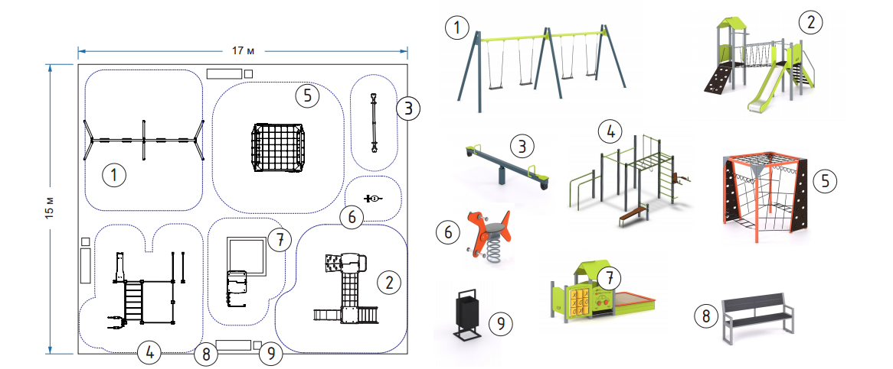

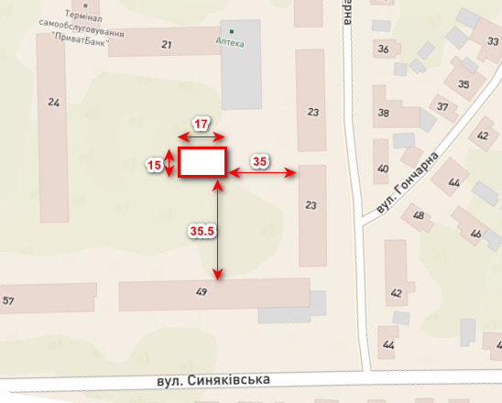

**ПОЯСНЮВАЛЬНА ЗАПИСКА**

до проекту виконавчого комітету «Про надання дозволу мешканці міста Гапшенко Юлії облаштувати дитячий ігровий майданчик на території Ніжинської міської територіальної громади по вул. Синяківська, 49, у дворі житлового будинку»

Проект рішення виконавчого комітету «Про надання дозволу мешканці міста Гапшенко Юлії облаштувати дитячий ігровий майданчик на території Ніжинської міської територіальної громади по вул. Синяківська, 49, у дворі житлового будинку» передбачає надання дозволу на облаштування дитячого ігрового майданчику на подвір’ї багатоквартирного житлового будинку.

Підставою для підготовки проекту рішення є заява Гапшенко Юлії на облаштування дитячого ігрового майданчика по вул. Синяківська, 49, у дворі житлового будинку. Проект рішення підготовлений з дотриманням норм ст.ст. 28, 30, 40, 42, 59, 73 Закону України «Про місцеве самоврядування в Україні», Відповідно до Закону України «Про благоустрій населених пунктів», Закону України «Про регулювання містобудівної діяльності», враховуючи звернення мешканки міста Гапшенко Юлії «на облаштування дитячого ігрового майданчика по вул. Синяківська, 49, у дворі житлового будинку, з метою забезпечення дітям та їхнім батькам можливості змістовного дозвілля, та Регламенту виконавчого комітету Ніжинської міської ради, затвердженого рішенням Ніжинської міської ради Чернігівської області від 24 грудня 2020 року №27-4/2020;

Прийняття рішення надасть можливість здійснити облаштування дитячого майданчику по вул. Синяківська, 49.

Виконуюча обов’язки

начальника УЖКГ та будівництва Світлана СІРЕНКО